Informationselektroniker/-in

Ausbildungsjahr 2

Lernfeld 5:
Elektroenergieversorgung und Sicherheit
von Anlagen und Geräten konzipieren

Lernsituation 2:
Die Elektroinstallation einer Agentur modernisieren
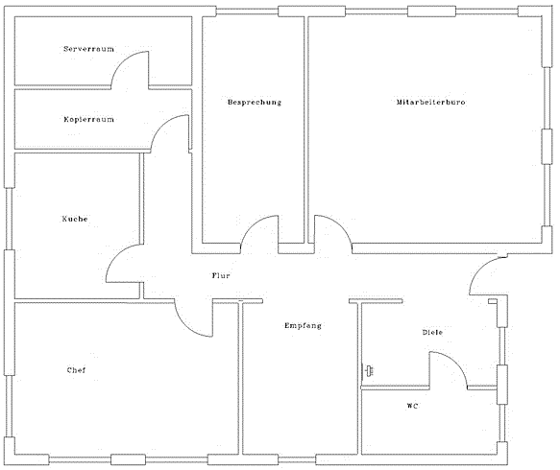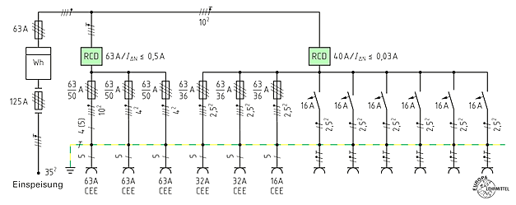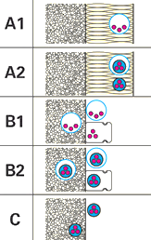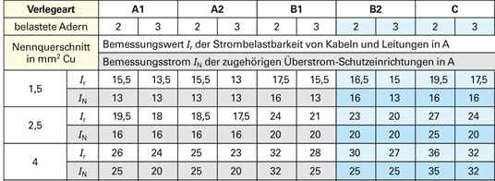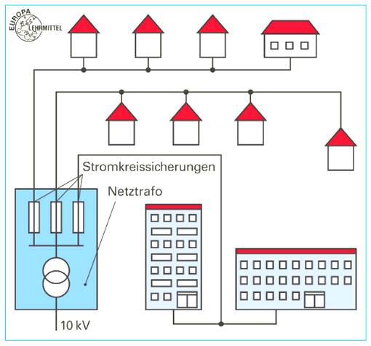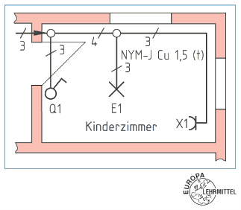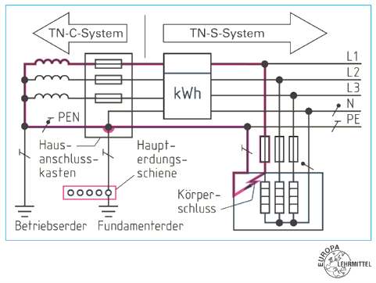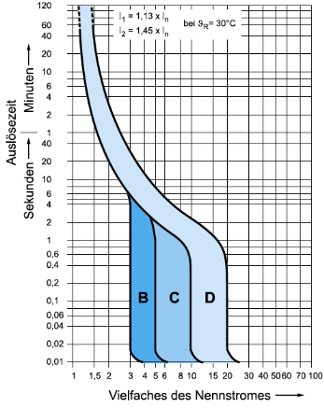
Inhalt
1 Kundenauftrag 4
1.1 Auftragsbeschreibung 4
1.2 Besprechungsnotiz 4
1.3 Aspekte und Handlungsschritte einer Elektroinstallation 7
2 Information: Grundlagen der Elektroenergieversorgung 8
2.1 Verteilungsnetz und Spannungsebenen 8
2.2 Erzeugung einer Dreiphasenwechselspannung 9
2.3 Drehstromsysteme und Verkettung 10
2.4 Schaltungsarten von Drehstromverbrauchern 15
2.5 Aufgaben zu Stern- und Dreieckschaltung 16
2.6 Unsymmetrische Belastung 20
2.7 Fehlersuche am Warmwasserspeicher 21
2.8 Kennzeichnung der Netzsysteme 23
2.9 TN-System 27
2.10 TT-System 27
2.11 IT-System 28
3 Kundenauftrag: Planung der Stromkreise und Verbraucheranschlüsse 29
3.1 Mindestanforderungen 29
3.2 Installationsplan für Kundenauftrag 31
4 Information: Zusätzlicher Schutz durch RCD 32
4.1 Wirkungsweise und Kenngrößen von RCD 33
4.2 Anwendungsbereiche von RCD 36
4.3 Auslegung von RCD-Stromkreisen 37
4.4 Übung zum Anschluss von RCD 39
5 Kundenauftrag: Verteiler- und Endstromkreise 41
6 Kundenauftrag: Auslegung der Stromkreise 43
6.1 Grundlagen der Leitungsdimensionierung 43
6.2 Leitungsdimensionierung Kopierraum 44
6.3 Leitungsdimensionierung Serverraum 47
6.4 Leitungsdimensionierung WC 48
6.5 Stromkreisliste 49
6.6 Stromkreisverteiler 50
6.7 Checkliste zur Planung 51
7 Kundenauftrag: Arbeitsplanung 52
7.1 Arbeitsplan 52
7.2 Materialliste 53
7.3 Werkzeugliste 54
8 Kundenauftrag: Realisierung der Installation im Labor 55
8.1 Installation der Verteilerstromkreise 55
8.2 Installation der Endstromkreise 55
8.3 Kundeneinweisung 55
8.4 Inbetriebnahme 55
9 Übungs- und Vertiefungsaufgaben 56
9.1 Wiederholungsfragen zu Dreiphasenwechselspannung 56
9.2 Wiederholungsfragen zu Drehstrom 58
9.3 Wiederholungsfragen zum RCD 59
9.4 Wiederholungsfragen zu Netzsystemen 59
9.5 Basiswissen Asynchronmaschine 60
9.6 Leitungsdimensionierung von Drehstrommotoren 66

Kundenauftrag

Auftragsbeschreibung
Für einen Kunden soll die Elektroinstallation in einer Agentur erneuert werden.
Nach der Besichtigung der Räume mit dem Kunden hat Ihr Chef die Kundenwünsche in der nachstehenden Besprechungsnotiz festgehalten. Den Grundriss finden Sie auf Seite 31.

- Ihr Chef erteilt Ihnen den Auftrag, die Planung gemäß der Besprechungsnotiz vorzunehmen und die Installation der Räume auszuführen.

Besprechungsnotiz
Elektroinstallation in Agentur im EG mit
2 Büroräumen, Besprechungsraum, Küche, WC, Serverraum, Kopierraum, Flur und Diele
Kunde: Kanzlei Strom Tel.: 0815-4711-00
Adresse: Markt 11, 87654 Kleinstadt Fax: 0815-4711-01
Wichtige Punkte zur praktischen Umsetzung des Auftrags
Allgemeines
- Das Gebäude ist ein Ziegelbau
- Die Installation erfolgt, wenn nicht abweichend angegeben, mit NYM-J unter Putz.
- Die Installation der Schalter und Steckdosen erfolgten, wenn nicht anders gegeben, auf 1,10 m.
- Die Leuchten werden direkt an der Decke montiert. Raumhöhe ca. 2,50
- Die restlichen Maße sind dem Plan zu entnehmen
- Die Unterverteilung befindet sich in der Diele, links an der Westseite
- Verteilungsnetzbetreiber ist Bayernwerk AG
- Die Unterverteilung wird mit einem TN-C-S-System gespeist.
Diele (Stromkreis F11)
- Installation eines Bewegungsmelders in der nord-westlichen Ecke für eine LED-Wannenleuchte 1 x 34 W / 1,50 m lang, direkt an der Decke.
- Montage einer Steckdose an der Südwand auf 0,30 m.
Weiter auf nächster Seite!
Flur (Stromkreis F12)
- Installation einer Stromstoßschaltung für 3 LED-Wannenleuchten 1 x 34 W / 1,50 m lang, direkt an der Decke, sinnvolle Aufteilung
- Montage einer Steckdose an der West-, und 2 an der Südseite auf 0,30 m
WC (Stromkreis F12)
- Installation einer Ausschaltung in Kombination mit einer Steckdose direkt unter dem Schalter
- Montage der Leuchte mittig an der Decke.
- Montage eines Lüfters an der Südwand, geschaltet über die Beleuchtung inkl. integriertem Nachlaufrelais.
- Installation eines 11kW Durchlauferhitzers unter dem Waschtisch an der Nordseite. (Stromkreis F1-3)
Küche (Stromkreis F9)
- Installation einer Serienschaltung für zwei Deckenleuchten und Montage einer Doppelsteckdose direkt unter den Ausschalter.
- Montage einer Dreifachsteckdose rechts über der Arbeitsplatte Ostseite
- Montage einer Steckdose für das Kühlgerät auf 2,25 m
- Montage einer Steckdose für den Geschirrspüler auf 0,30 m (Stromkreis F10)
- Montage je einer Dreifachsteckdose links und rechts über der Arbeitsplatte Nordseite (Stromkreis F11)
- Installation eines Herdanschlusses für den E-Herd (Stromkreis F14-16)
Empfang (Stromkreis F12)
- Installation einer Ausschaltung mit einer Steckdose direkt unter dem Schalter
Besprechungsraum (Stromkreis F23)
- Installation einer Ausschaltung für eine LED-Wannenleuchte 1 x 34 W / 1,50 m lang, direkt an der Decke und Montage einer Doppelsteckdose direkt unter den Ausschalter.
- Installation je einer Dreifachsteckdose an der Ost-, und Westwand.
- Installation einer geschalteten Steckdose an der Decke für den Beamer mit Kontrollschalter F7.2 an der Westwand auf 1,10m.
- Installation einer SAT-TV-Dose, einer Datendose 2x RJ45 CAT 6 und einer Doppelsteckdose in der rechten Ecke der Nordwand
Weiter auf nächster Seite!
Kopierraum (Stromkreis F4)
- Die Leitungsverlegung im Kopierraum erfolgt im Installationsrohr auf der Wand.
- Installation einer Ausschaltung für eine LED-Wannenleuchte 1 x 34 W / 1,50 m lang, direkt an der Decke
- Montage einer Doppelsteckdose direkt unter den Ausschalter. Montage eines Lüfters an der Westwand, geschaltet über die Beleuchtung inkl. integriertem Nachlaufrelais.
- Eine Steckdose für Multifunktionsgerät (MFG) an der Nordseite (Stromkreis F4)
- Installation von 2 Steckdosen für MFG an der Südseite (Stromkreis F5).
- Montage einer CEE-Steckdose 16A an der Ostseite (Stromkreis F6-8).
Serverraum (Stromkreis F20)
- Die Leitungsverlegung im Serverraum erfolgt in wärmegedämmter Wand bei erhöhten einer Umgebungstemperatur von 35°C.
- Installation einer Ausschaltung für eine LED-Wannenleuchte 1 x 34 W / 1,50 m lang, direkt an der Decke und Montage einer Doppelsteckdose direkt unter den Ausschalter.
- Installation von 2 Steckdosen für IT an der Südseite (Stromkreis F20).
- Installation von 3 Steckdosen für Server an der Nordseite (Stromkreis F21).
- Stromkreis für ein Klimagerät (Festanschluss) an der Westwand (Stromkreis F17-19).
Mitarbeiterbüro (Stromkreis F22)
- Installation einer Wechselschaltung für Lichtband 1 an der Fensterseite und Installation einer Wechselschaltung für Lichtband 2 an der Flurseite. Je Lichtband werden zwei LED-Wannenleuchten 1 x 34 W / 1,50 m lang an der Decke montiert. Die Wechselschalter werden neben der Türe und in der linken Ecke Ostwand montiert.
- Installation einer Doppelsteckdose unter dem Wechselschalter an der Türe.
- Installation einer Doppelsteckdose und Datendose für ein Smartboard an der Südseite.
- Die Installation einer ausreichenden Anzahl an Steckdosen und Datendosen für 4 Arbeitsplätze erfolgt in einem umlaufenden Brüstungskanal.
Chefbüro (Stromkreis F13)
- Installation einer Ausschaltung für zwei LED-Wannenleuchten 1 x 34 W / 1,50 m lang an der Decke und Installation einer Doppelsteckdose unter dem Ausschalter.
- Die Installation einer ausreichenden Anzahl an Steckdosen und Datendosen im umlaufenden Brüstungskanal an der Süd-, West- und Nordwand.
- Installation einer SAT-TV-Dose und einer Doppelsteckdose für einen Bildschirm an der Ostwand.

Aspekte und Handlungsschritte einer Elektroinstallation
- Analysieren Sie den Kundenauftrag und sammeln Sie wichtige Aspekte, die Sie bei der Planung und Umsetzung berücksichtigen müssen. Gehen Sie hierbei besonders auf die Handlungsschritte: Analysieren, Informieren, Planen, Durchführen und Dokumentieren ein.
Kundenprojekt
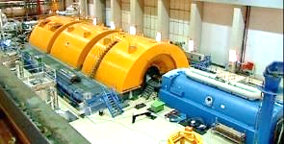
Wärmekraftwerk

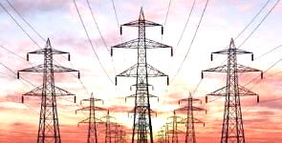
110 kV Hochspannungsnetz

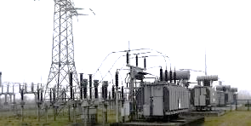
Umspannwerk auf 20 KV

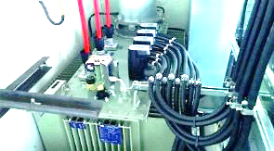
Trafo ins 400 V Ortsnetz

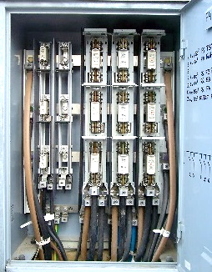
400 V
Ortsnetz-verteiler-kasten

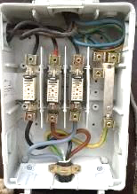
Haus-
anschluss-kasten
(HAK)

Information: Grundlagen der Elektroenergieversorgung

Verteilungsnetz und Spannungsebenen
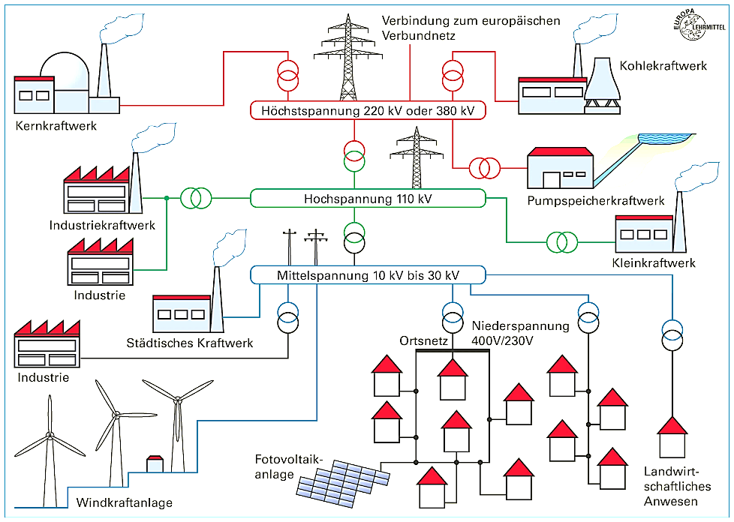
Der Begriff Stromnetz bezeichnet in der Energietechnik ein Netzwerk zur Übertragung und Verteilung elektrischer Energie. Es besteht aus Kraftwerken, Freileitungen, Erdkabeln, Umspannwerken und Schalteinrichtungen, siehe Grafik.
Abbildung 1 Verteilungsnetz
(Quelle: Fachkunde Elektrotechnik, Verlag Europa-Lehrmittel)

Die Energieübertragung vom Kraftwerk zum Verbraucher erfolgt in unterschiedlichen Spannungsebenen:
Höchstspannung: 220 kV oder 380 kV
Hochspannung: 60 kV bis 150 kV, in Deutschland 110 kV
Mittelspannung: 1 kV bis 35 kV, Freileitung 20 kV bis 25 kV
Niederspannung: Haushalt 400 V, Industrie 690 V

Die Übertragung erfolgt in Freileitungen und Erdkabeln. Freileitungen verursachen geringere Kosten. Fehler können schnell gefunden werden. Sie sind aber Umwelteinflüssen (z. B. Stürmen) ausgesetzt und können das Landschaftsbild beeinträchtigen. Erdkabel haben einen geringeren Platzbedarf, sind gut vor Umwelteinflüssen geschützt, aber in der Verlegung und in der Wartung/Reparatur teuer.

Erzeugung einer Dreiphasenwechselspannung
Der Großteil der elektrischen Energie wird in Drehstromgeneratoren erzeugt. Die untere Abbildung zeigt eine Schnittdarstellung eines solchen Generators und den Verlauf der erzeugten Dreiphasenwechselspannung. Der Generator besteht aus dem feststehenden Ständer und dem beweglichen Polrad (Läufer). Im Ständer befinden sich 3 um 120° versetzte Spulen. Die Spulenanfänge bzw. -enden werden mit U1-U2, V1-V2 und W1-W2 bezeichnet. Der Läufer besteht aus einem drehbaren Elektromagneten, welcher von einer Turbine angetrieben wird.

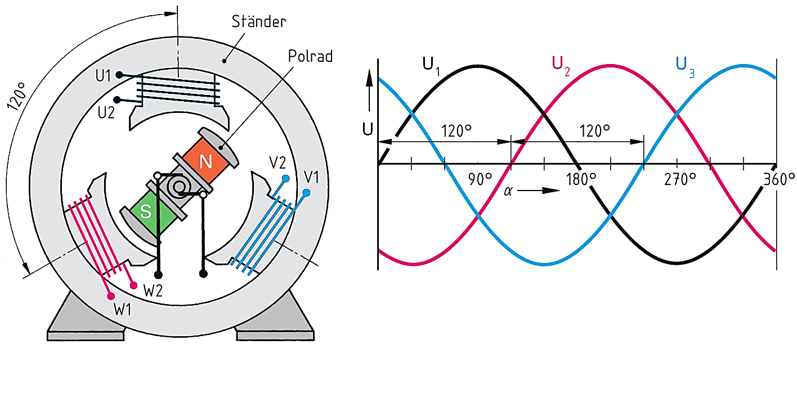
Abbildung 2 Drehstromgenerator (Quelle: Fachkunde Elektrotechnik, Verlag Europa-Lehrmittel)

- Beschreiben Sie mit Hilfe des Fachbuchs die Entstehung der Dreiphasenwechselspannung im Generator

Drehstromsysteme und Verkettung
Unverkettetes Dreiphasensystem
Um die vom Generator erzeugte Energie zu den Haushalten und Verbrauchern zu transportieren, könnte man die Anschlüsse der drei Ständerwicklungen einzeln zu den Verbrauchern führen.
Dieses System nennt man unverkettetes Dreiphasensystem und ist in der nachfolgenden Abbildung vereinfacht dargestellt. Die Anschlüsse der Ständerwicklungen beim Erzeuger und die der Lastwiderstände beim Verbraucher werden jeweils mit U1-U2, V1-V2 und W1-W2 gekennzeichnet.

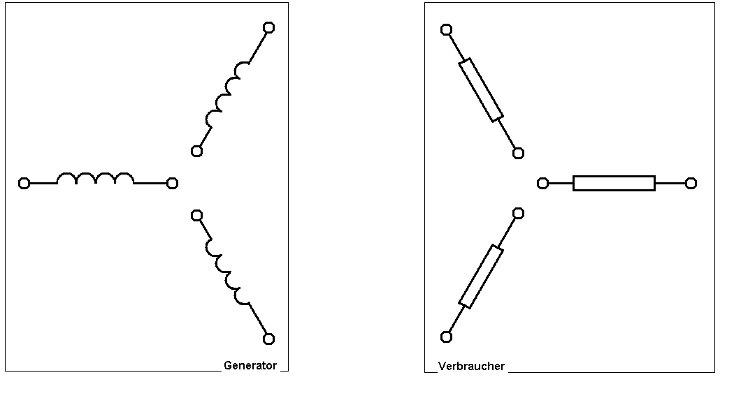
U1
U2
V1
V2
W2
W1
U1
U2
V1
V2
W2
W1
Erzeuger
Verbraucher

- Bestimmen Sie die Anzahl an benötigten Leitern für dieses System.

- Welchen Nachteil hat ein unverkettetes Dreiphasensystem?

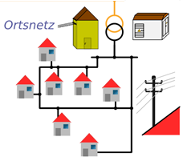
Verkettetes Vierleitersystem
Bei einem verketteten Vierleitersystem werden beim Erzeuger die Enden der Spulen an der Klemmen U2, V2, W2 zum sogenannten Sternpunkt verkettet und als gemeinsamer Leiter (N oder PEN) geführt. Hierbei können 2 Adern eingespart werden. Die drei Spulenanfänge U1, V1, W1 werden als Außenleiter L1, L2 und L3 zum Verbraucher geführt.

Das 400 V Niederspannungsnetz (Ortsnetz) ist in der Regel als Vierleitersystem ausgeführt.

- Zeichnen Sie ein Vierleitersystem mit allen Leitern in die untere Abbildung ein.
- Kennzeichnen Sie die 3 Außenleiter und den Neutralleiter.

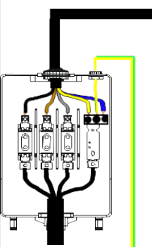
Beispiele für Vierleitersysteme:
- Unser Niederspannungsverteilungsnetz ist als Vierleitersystem ausgelegt. Es wird im Ortsnetz als TT- oder TN-System an den Hausanschlusskasten (HAK) der Verbraucheranlage geführt. Das Bild zeigt den HAK eines TN-C-S Netzsystems.

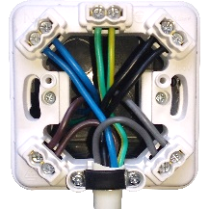
- Auch Verbraucheranschlüsse in elektrischen Anlagen sind als Vierleitersystem ausgeführt, falls eine unsymmetrische Belastung vorliegt. Das Bild zeigt eine Anschlussdose für einen Herd.

Dreileitersystem
Liegt bei einem Drehstromverbraucher eine symmetrische Belastung vor, fließen über den Neutralleiter keine Ausgleichströme. Da der stromlose Neutralleiter nicht benötigt wird, spricht man von einem Dreileitersystem. Symmetrischer Belastung bedeutet, dass die 3 Strangwiderstände des Verbrauchers gleich groß sind, wie z.B. bei einem Drehstrommotor.

Am Beispiel von 3 ohmschen Lastwiderständen lässt sich der zeitliche Verlauf der Ströme I1, I2 und I3 in den 3 Phasen, siehe erstes Diagramm, darstellen. Das zweite Diagramm zeigt die Augenblickswerte der 3 Ströme zum gewählten Zeitpunkt bei 90°. Die Darstellung wird erreicht, indem man die Höhen von $I_{1}$, $I_{2}$ und $I_{3}$ abmisst und in das untere Diagramm überträgt.
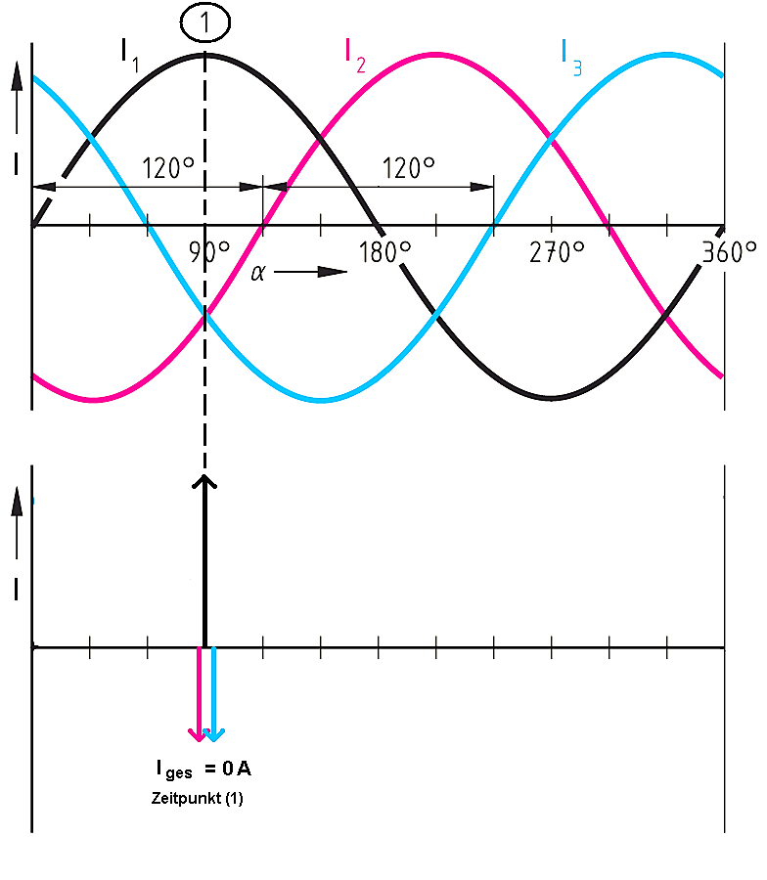

Zeitdiagramm der Stromstärken

Zeigerdarstellung
Augenblickswerte

Abbildung 3 Augenblickswerte (Quelle: Fachkunde Elektrotechnik, Verlag Europa-Lehrmittel)

- Zeichnen Sie nun weitere Augenblickswerte der 3 Ströme (z.B. bei 180° und 270°) in das zweite Diagramm ein. Was stellen Sie fest?

- Nehmen Sie an, dass im Außenleiter L1 zum Zeitpunkt eine Stromstärke von 1A fließt. Zeichnen Sie den Verlauf der Ströme I1, I2 und I3 in das nachfolgende Dreileitersystem ein.

- Wenn in L1 ein Strom von 1A fließt, welche Leiter sind in diesem Zeitpunkt die Rückleiter?

- Welche Funktion erfüllt der Neutralleiter bei unsymmetrischer Belastung?

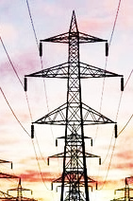
Beispiele für Dreileitersysteme:
- Die Hochspannungsverteilungsnetze sind stets als Dreileitersysteme aufgebaut.

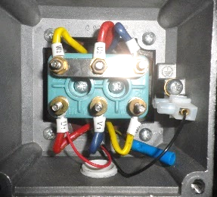
- Viele Drehstromverbraucher, wie Asynchronmotoren, sind als Dreileitersystem ausgeführt. Am Klemmbrett werden entsprechend die 3 Außenleiter L1, L2, L3 und der Schutzleiter PE geklemmt, siehe Abbildung.

Verkettungsfaktor $\sqrt{3}$
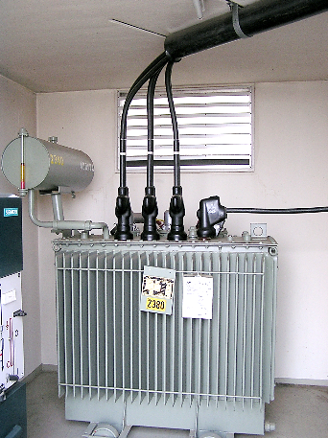
Der Drehstrom wird im Kraftwerk erzeugt, über das Stromnetz transportiert und im Ortsnetztransformator (siehe Abbildung rechts) von z.B. 10kV auf die Niederspannung von 400V/230V transformiert.
In unserem Niederspannungssystem ergibt sich durch die Verkettung ein Vierleitersystem mit zwei unterschiedlichen Spannungsebenen:
- Außenleiterspannung: Der größere Spannungswert gibt die Spannung zwischen den Außenleitern an und beträgt in unserem Ortsnetz 400V.
Abbildung 4 Ortsnetztrafo
(Quelle: https://de.wikipedia.org/
- Strangspannung: Der kleinere Spannungswert gibt die Spannung zwischen Außenleiter und Neutralleiter an und beträgt im Ortsnetz 230V.
Die Enden der 3 Trafowicklungen U2, V2, W2 werden im Sternpunkt verbunden und als Neutralleiter (N) zum Verbraucher geführt. Da der Sternpunkt eines Ortsnetztransformators geerdet ist, übernimmt dieser Leiter auch eine Schutzfunktion (PE) und wird daher als PEN-Leiter bezeichnet (siehe Abbildung unten).

- Zeichnen Sie die Strang- und Außenleiterspannungen nach dem Hausanschlusskasten ein.
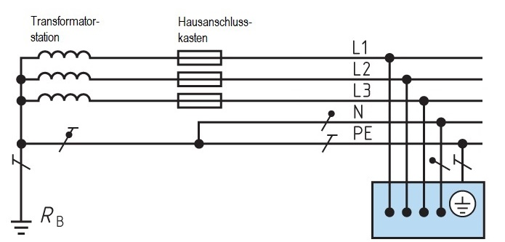
Abbildung 5 Spannungsebenen in der Hausinstallation (Quelle: Fachkunde Elektrotechnik, Verlag Europa-Lehrmittel)

Setzt man die Außenleiterspannung ins Verhältnis zur Strangspannung, so erhält man den Verkettungsfaktor des Drehstromsystems:
$$\frac{U}{U_{Str}}=\frac{400V}{230V}=1,739=\sqrt{3}$$
Damit ergibt sich folgender Zusammenhang zwischen der Außenleiter- und Strangspannung:
$$U=\sqrt{3}∙U_{Str}$$

Schaltungsarten von Drehstromverbrauchern
Die nachfolgende Tabelle stellt die beiden Schaltungsarten von Drehstromverbrauchern gegenüber. In dieser Betrachtung sind die 3 Strangwiderstände $R_{Str}$ gleich groß, so dass eine symmetrische Belastung vorliegt.
- Tragen Sie in beide Schaltungsarten die Außenleiterspannungen, -ströme und Strangspannungen, -Ströme ein.
- Ergänzen Sie die Formeln bzw. Werte für beide Schaltungsarten in der Tabelle.
Sternschaltung | Dreieckschaltung
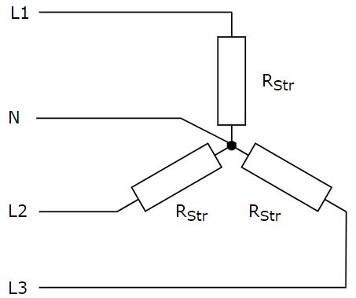 | 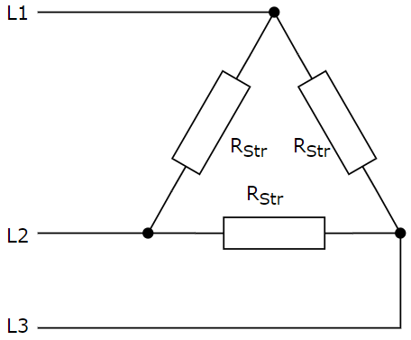
Außenleiterspannung $U=$ | Außenleiterspannung $U=$
Strangspannung $U_{Str}=$ | Strangspannung $U_{Str}=$
Außenleiterstrom $I=$ | Außenleiterstrom $I=$
Strangstrom $I_{Str}=$ | Strangstrom $I_{Str}=$
Strangleistung
$P_{Str}$$=$
Im Rahmen der Messgenauigkeit stimmen die Werte überein.
Der Unterschied zwischen den beiden werten lässt sich durch Messunsicherheiten, Messgeräte- und Bauteiltoleranzen wie auch den Übergang- und Klemmstellenwiderständen erklären.
Gesamtleistung aus den Strangleistungen
$$P=$$
Gesamtleistung aus den Außenleitergrößen (allgemein)
$$P=$$

Aufgaben zu Stern- und Dreieckschaltung
- Drei Heizwiderstände von je 100Ω werden über einen Stern-Dreieck-Schalter zunächst in Stern- und dann in Dreieckschaltung in einem 400V Drehstromnetz betrieben.
- Zeichnen Sie die beiden Schaltungsvarianten. Kennzeichnen Sie die Außenleiter und Stranganschlüsse.
- Berechnen Sie für beide Schaltungsarten folgende Werte: Leiterspannung und Strangspannung, Strangstrom und Leiterstrom, Strangleistung und Drehstromleistung.
- Vergleichen Sie die Drehstromleistungen von Stern- und Dreieckschaltung. Weisen Sie diesen Zusammenhang mit Hilfe der Formel $P=\sqrt{3}∙U∙I∙cosφ$ rechnerisch nach.
 |  |  | Sternschaltung |  |  |  |  |  |  |  |  |  |  |  |  |  |  |  |  | Dreieckschaltung

- Ein Heizofen nimmt bei Dreieckschaltung an 400V eine Drehstromleistung von 12kW auf.
- Berechnen Sie die Strangleistung.
- Berechnen Sie die Größe der drei Strangwiderstände.
- Berechnen Sie die Leistung des Heizofens, wenn die drei Strangwiderstände in Stern geschaltet werden.

- Ein Glühofen besitzt Strangwiderstände mit je 20Ω, die mit maximal 14,5A belastbar sind.
- Ermitteln Sie die zulässige Schaltungsart des Glühofens bei Betrieb im 400V Netz.
- Welche Drehstromleistung nimmt der Ofen dann auf?

- Ein Heizofen mit drei gleich großen Heizwiderstände nimmt in Sternschaltung an 400V eine Drehstromleistung von 6kW auf. Wegen der symmetrischen Belastung ist der Neutralleiter ist nicht angeschlossen
- Berechnen Sie die Größe der Strangwiderstände.
- Berechnen Sie die Ofenleistung für den Fall, dass ein Außenleiter ausfällt. Fertigen Sie hierzu ein Ersatzschaltbild der Fehlersituation an!

- Ein Heizofen mit symmetrischer Belastung nimmt bei Dreieckschaltung an 400V Drehstrom eine Leistung 9kW auf.
- Berechnen Sie den Widerstand eines Strangs.
- Berechnen Sie die Ofenleistung für den Fall, dass ein Außenleiter ausfällt. Fertigen Sie hierzu ein Ersatzschaltbild der Fehlersituation an!

Unsymmetrische Belastung
Besitzen Drehstromverbraucher unterschiedliche Strangwiderstände, spricht man von einer unsymmetrischen Belastung.

Sternschaltung mit angeschlossenem Neutralleiter
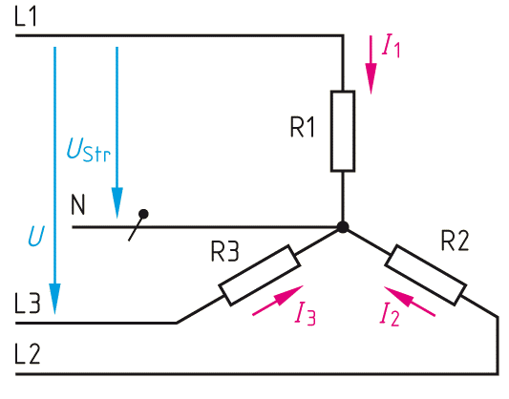
- Analysieren Sie, wie sich die Spannungen und Ströme
bei unsymmetrischer Belastung verhalten.
Abbildung 8 unsymmetrische Last mit N
(Quelle: Fachkunde Elektrotechnik, Verlag Europa-Lehrmittel)

Sternschaltung ohne angeschlossenem Neutralleiter

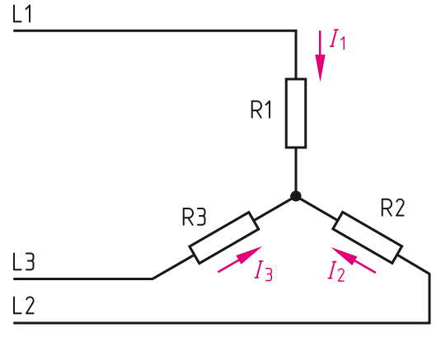
- Wie verhalten sich Spannungen und Ströme bei unsymmetrischer Belastung?
Abbildung 9 unsymmetrische Last ohne N (Quelle: Fachkunde Elektrotechnik, Verlag Europa-Lehrmittel)

Dreieckschaltung
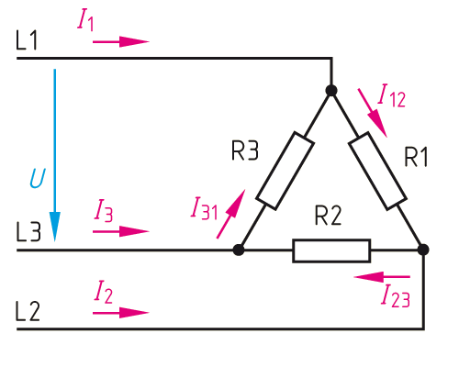
- Wie verhalten sich Spannungen und Ströme bei unsymmetrischer Belastung einer Dreieckschaltung?
Abbildung 10 unsymmetrische Last
(Quelle: Fachkunde Elektrotechnik, Verlag Europa-Lehrmittel)

Fehlersuche am Warmwasserspeicher
Sie sind derzeit im Servicebereich Ihres Ausbildungsbetriebs eingesetzt. Eine Kundin meldet sich bei Ihrem Betrieb und schildert folgendes Problem:
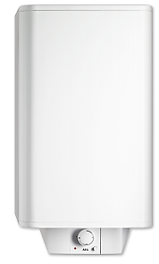
“Unser Haushalt benötigt an manchen Tagen mehr warmes Wasser, als der Boiler hergibt. Falls dieser mit dem Warmwasser nicht nachkommt muss ich die Taste für schnelles Heizen am Boiler drücken. Seit einer Woche dauert es viel länger, um das Wasser aufzuheizen. Da stimmt etwas mit dem Boiler nicht!“

Zur Lösung des Problems liegen folgende Informationen zum Warmwasserspeicher vor:
- Modell: AEG DEM 80 variowall
- Elektroschaltplan: siehe nächste Seite
- Betriebsart: Zweikreisspeicher mit 2/6 kW an 3/N/PE (~400V)
Abbildung 11 AEG DEM 80 (Quelle: https://www.aeg-haustechnik.de)

Arbeitsaufträge
- Analysieren Sie die Problemstellung und tauschen Sie sich in ihrer Gruppe aus.
- Informieren Sie sich mit Hilfe des Stromlaufplans und des Fachbuchs über die Funktion eines Zweikreis-Warmwasserspeichers.
- Diskutieren Sie innerhalb der Gruppe mögliche Fehlerursachen und dokumentieren Sie ihre Erkenntnisse.

Warmwasserspeicher: Elektroschaltplan und Anschlüsse

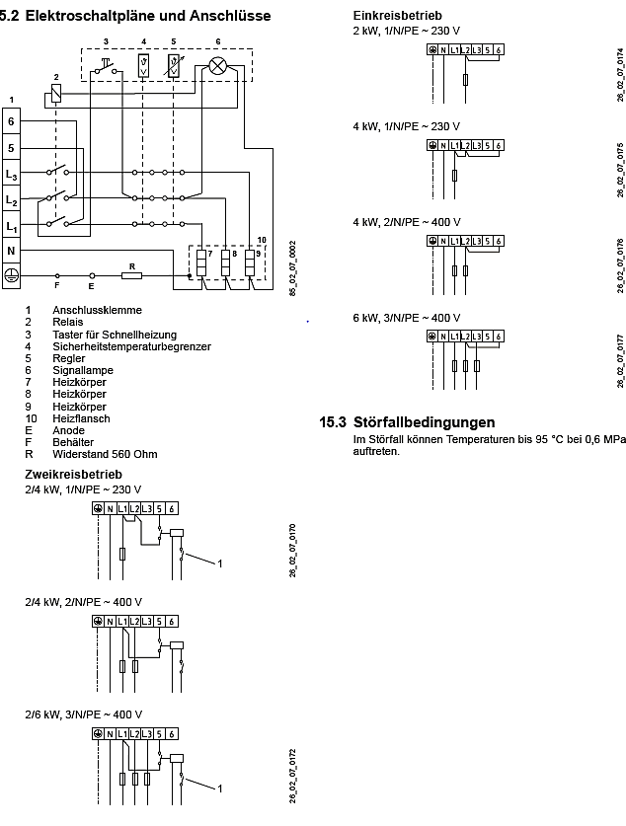
Kundenrelais für die HT/NT-Schaltung
über das Rundsteuerrelais des VNB

Abbildung 12 Gebrauchs- und Montageanleitung DEM 80 variowall (Quelle: AEG Haustechnik, https://www.aeg-haustechnik.de)

Kennzeichnung der Netzsysteme

In Niederspannungs-Drehstromnetzen werden die Netzsysteme nach den Erdungsverhältnissen unterteilt. Die Bezeichnungen der Netzsysteme richten sich hierbei nach der Erdung des Verteilungssystems (des Netzbetreibers VNB) und der Verbraucheranlage. Abhängig vom Netzsystem werden unterschiedliche Anforderungen an die Sicherheitsorgane vorgeschrieben.

- Untersuchen Sie die Eigenschaften der Netzsysteme mit Hilfe des Fachkundebuchs, Tabellenbuchs, des Internets und lösen Sie die nachfolgenden Aufgaben.

- Nennen Sie die drei typischen Netzsysteme in Niederspannungs-Drehstromnetzen.

- Erläutern Sie das allgemeine Schema zur Kennzeichnung der Netzsysteme.
1. Buchstabe:
2. Buchstabe:
3. Buchstabe:

- Ergänzen Sie die Tabelle
Erdungsverhältnisse  des  Sternpunktes | T:
 | I:
Erdungsverhältnisse  beim  Verbraucher | T:
 | N:
Anordnung von  N und PE | C:
 | S:

- Nennen Sie die möglichen Varianten im TN-System.

- In welchen Netzen wird der Anlagenerder nicht direkt mit dem Sternpunkt verbunden?

- Analysieren Sie die in der Tabelle abgebildeten Netzsysteme und Benennen Sie diese.
Netzsystem | Bezeichnung
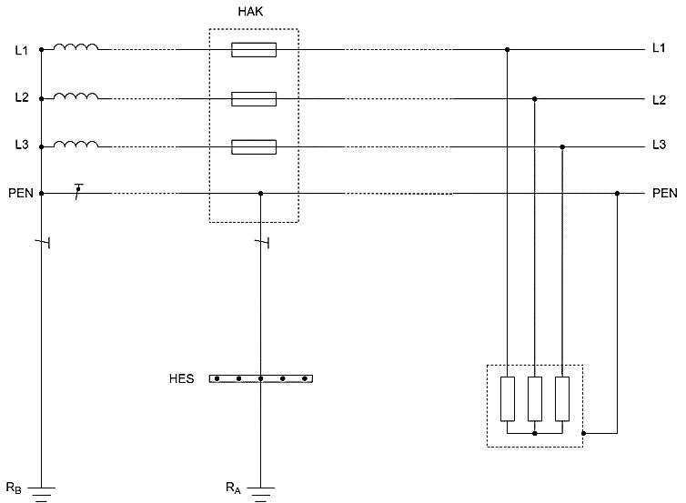
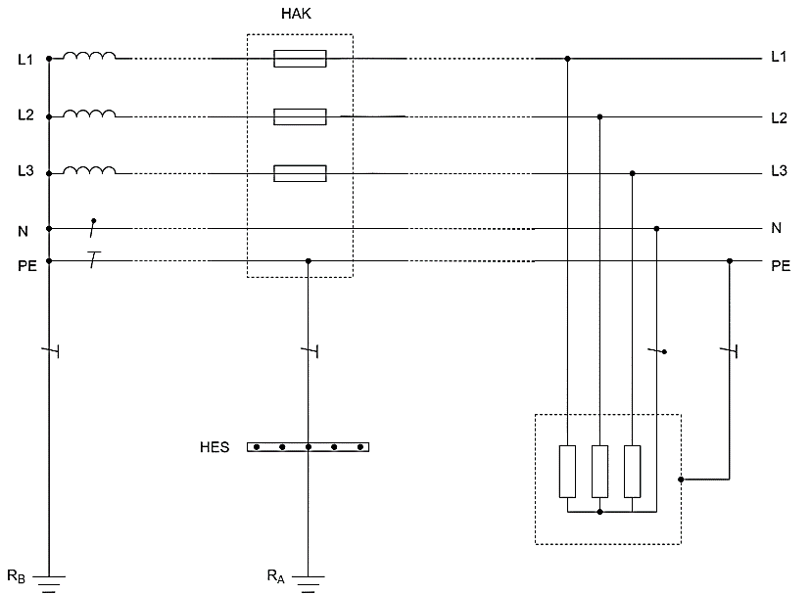
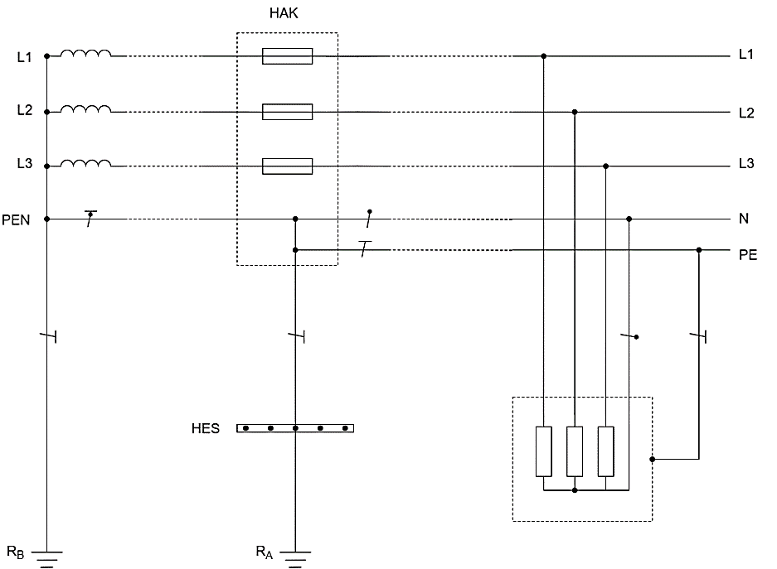
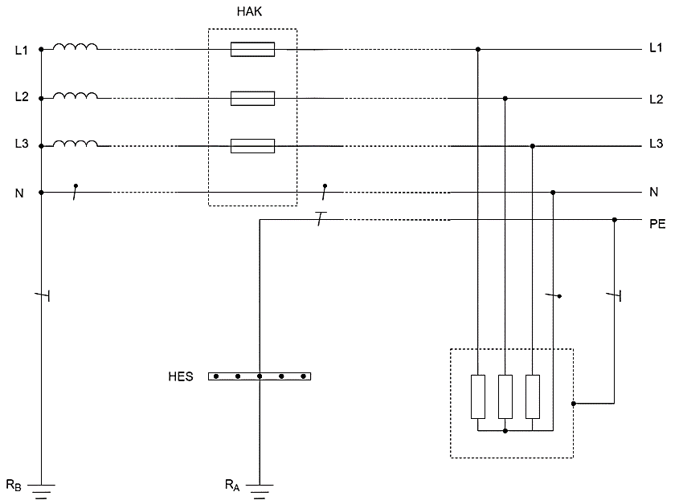
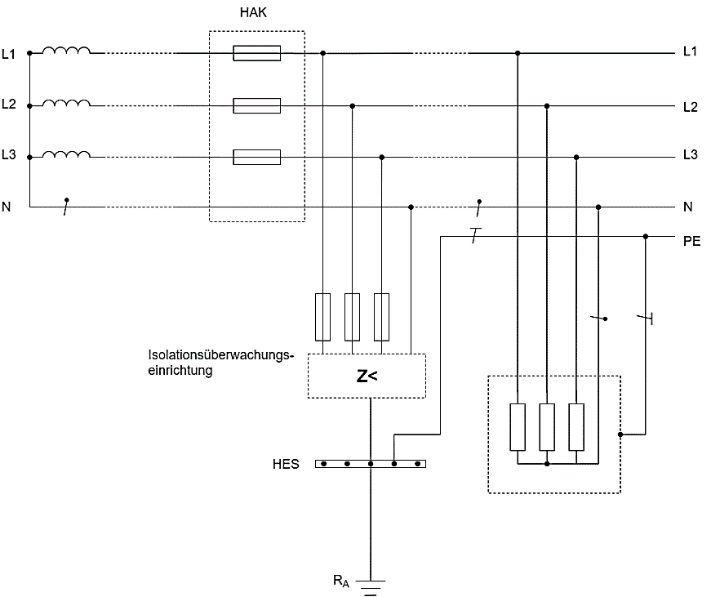 | Isolationsüberwachungseinrichtungen (IMD) genannt, überwachen fortlaufend den Isolationswiderstand aktiver Leiter gegen Erde.  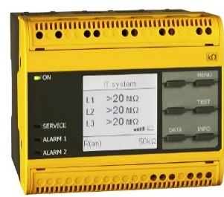  Abbildung 13 IMD (Quelle: https://www.bender.de/produkte)

- Nenne die Bezeichnung der beiden dargestellten Netzsysteme.
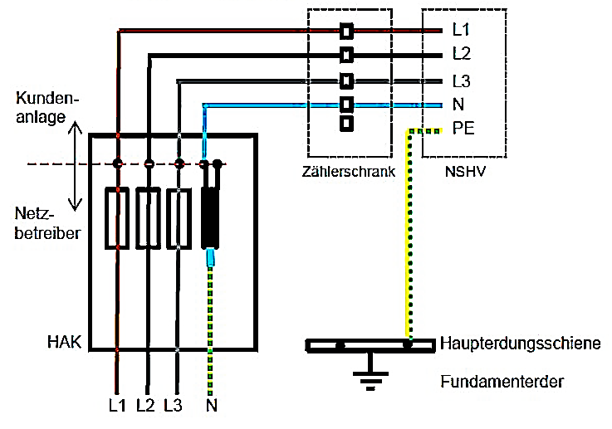  Abbildung 14 Netzsystem 1 (Quelle: https://www.lsw-netz.de) | 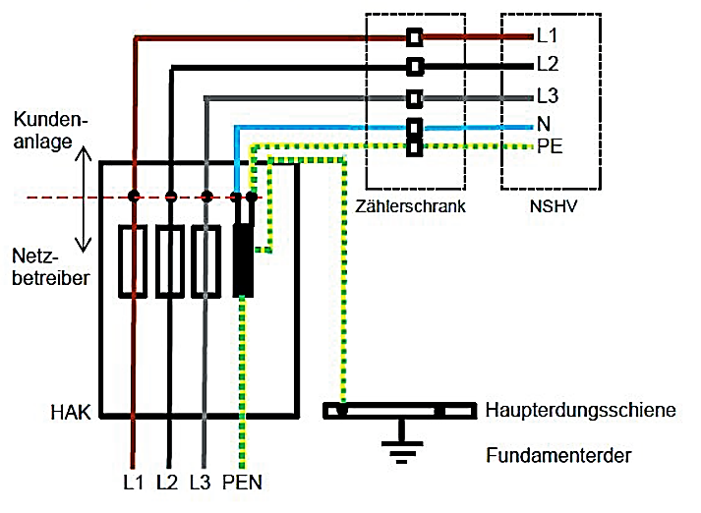  Abbildung 15 Netzsystem 2 (Quelle: https://www.lsw-netz.de)

- Ergänzen Sie die Angaben in der nachfolgenden Tabelle:
- Nennen Sie für jedes Netzsystem typische Anwendungen.
- Der VNB bestimmt, welches Netzsystem umgesetzt werden soll. Meist kann das Netz jedoch schon an den Aderfarben der Zuleitung erkannt werden. Ordnen Sie die Aderfarben den Netzsystemen passend zu.

Netzsystem | Anwendung | Aderfarben der  Zuleitung zum HAK
TN-C-System |  | - braun (L1)  - schwarz (L2)  - grau (L3)  - grüngelb (PEN)
TN-S-System
TN-C-S-System
TT-System
IT-System

TN-System
- Nennen Sie die Bedeutung der Erdung des PE/PEN über den Anlagenerder R_{A}.

- Nennen Sie die zulässigen Abschaltzeiten für Endstromkreise und Verteilerstromkreise.

- Nennen Sie typische Schutzeinrichtungen sind für den Fehlerschutz (indirektes Berühren).

TT-System
- Stellen Sie die Unterschiede bei den Erdungsverhältnissen im TT- und TN gegenüber.
Begründen Sie, weshalb im TT-System für alle Stromkreise RCDs vorzusehen sind.

- Nennen Sie die zulässigen Abschaltzeiten für Endstromkreise und Verteilerstromkreise.

- Nennen Sie typische Schutzeinrichtungen sind für den Fehlerschutz im TT-System.

IT-System
- Beschreiben Sie die Aufgabe der Isolationsüberwachungseinrichtung.

- Vergleichen Sie das IT-System mit den anderen Netzsystemen und leiten Sie Vor- und Nachteile ab.
Vorteile | Nachteile

Kundenauftrag: Planung der Stromkreise und Verbraucheranschlüsse
Während der Planung einer elektrischen Anlage müssen zunächst die Verbraucheranschlüsse und die Anzahl der Stromkreise festgelegt werden. Ziel der Planung ist die Sicherstellung einer hohen Verfügbarkeit bei gleichzeitiger Berücksichtigung hoher Wirtschaftlichkeit und Nachhaltigkeit. Orientierung bei der Elektroplanung gibt die Richtlinie RAL-RG 678. Diese beschreibt, welche Anforderungen die elektrische Ausstattung in jedem Raum erfüllen sollte. Angegeben ist unter anderem die Anzahl der Anschlüsse für Elektrogeräte, Stromkreise, Schalter, Steckdosen, Beleuchtungsanschlüsse und Kommunikationsanlagen.

Mindestanforderungen
Das Auslösen von Schutzeinrichtungen soll nicht zur Abschaltung der gesamten elektrischen Anlage führen. Deshalb ist die Aufteilung der Stromkreise nach DIN 18015 selektiv vorzunehmen, so dass im Fehlerfall nur ein kleiner Teil der Anlage stromlos ist. Dies beinhaltet auch, dass eine ausreichende Anzahl an Stromkreisen einzuplanen und Stromkreise so auszulegen sind, dass keine Überlastung eintritt. Dadurch wird die größtmögliche Verfügbarkeit der Elektroinstallation durch die Anlagennutzer erreicht.
Die HEA RAL-RG 678 gibt Richtwerte zur Aufteilung und Mindestanzahl der Stromkreise vor:
- Mindestanzahl der Stromkreise nach Wohnfläche:
Wohnfläche in m² | Mindestanzahl Stromkreise für Beleuchtung und Steckdosen
Bis 50 | 3
50-75 | 4
75-100 | 5
100-125 | 6
Über 125 | 7
- Anzahl der Verbraucheranschlüsse nach Ausstattungswert:
Der HEA-Verband teilt die Elektroinstallation nach Ausstattungsstufen ein. Berücksichtigt werden dabei der Komfort und die Erweiterbarkeit der Anlage.
Weiterhin ist bei der Planung zu beachten, dass für Verbraucher mit Anschlusswerten über 2kW (Drehstrom ab 3,5kW) eigene Stromkreise vorzusehen sind.
______________________________________________________________________________
Quellen zur Planung einer Elektroinstallation:
- Die HEA-Ausstattungswerte finden Sie in Ihren Tabellenbuch
- https://www.hea.de/projekte/hea-merkblaetter-zur-elektroinstallation-in-wohngebaeuden
- https://www.elektro-plus.com/elektroplanung

- Diskutieren Sie in Ihrer Gruppe über mögliche Planungsaspekte und praktische Maßnahmen zur Gewährleistung einer hohen Verfügbarkeit einer elektrischen Anlage unter Berücksichtigung einer hohen Wirtschaftlichkeit und Nachhaltigkeit.
- Sammeln Sie Aspekte, welche eine hohe Verfügbarkeit gewährleisten.

- Sammeln Sie Maßnahmen, welche eine hohe Nachhaltigkeit sicherstellen.

- Sammeln Sie einige Aspekte, die zu einer hohen Wirtschaftlichkeit führen.

Installationsplan für Kundenauftrag
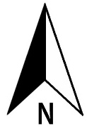
- Erstellen Sie den Installationsplan, in dem Sie alle elektrischen Betriebsmittel normgerecht mit Stromkreisnummern gemäß Kundenauftrag (siehe Besprechungsnotiz im Kapitel 1) in den Grundriss einzeichnen. Der Installationsplan ist „ortsbezogen“ - ohne Leitungsführung zu erstellen. Der Grundriss ist im Maßstab 1:75 dargestellt.
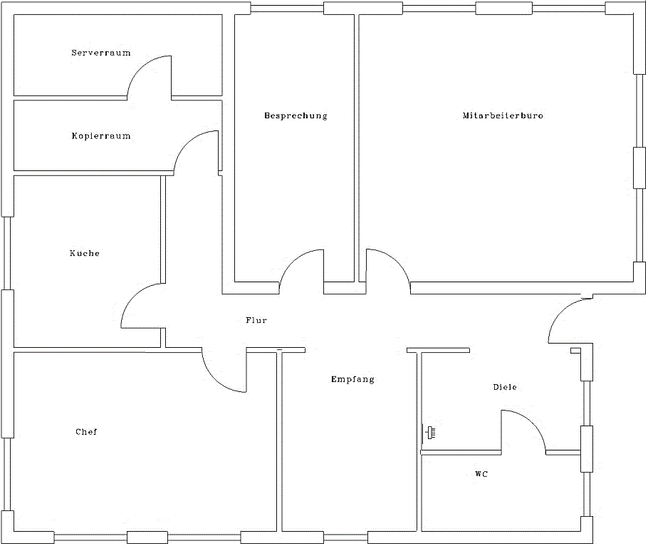

Information: Zusätzlicher Schutz durch RCD
Eine Elektroanlage muss so ausgelegt sein, dass deren Nutzer vor den Gefahren des elektrischen Stroms geschützt werden. Nach DIN VDE 0100 Teil 410 werden zwei Fehlerarten unterschieden, die durch Anwendung von Schutzmaßnahmen vermieden werden müssen.

- Ermitteln Sie die in den folgenden Bildern die dargestellten Fehlerarten.
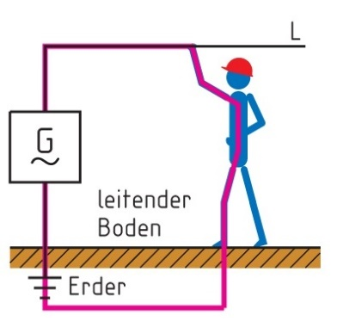  Abbildung 16 Fehlerart 1  (Quelle: Fachkunde Elektrotechnik, Verlag Europa-Lehrmittel) | 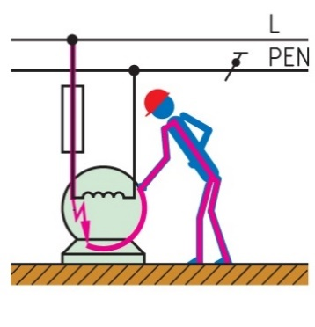  Abbildung 17 Fehlerart 2  (Quelle: Fachkunde Elektrotechnik, Verlag Europa-Lehrmittel)

In modernen Elektroinstallationen werden drei Ebenen des Schutzes gegen gefährliche Körperströme (elektrischen Schlag) angewendet.
- Basisschutz durch Isolation
Die Verwendung von isolierenden Materialien in der Elektroanlage und bei Elektrogeräten schützt unmittelbar vor Gefahren, die sich aus einer direkten Berührung mit aktiven, spannungsführenden Teilen ergeben.
- Fehlerschutz durch automatische Abschaltung
Die automatische Abschaltung der Stromversorgung nach Auftreten von Fehlern schützt vor gefährlicher Berührungsspannung bei indirektem Berühren von Teilen elektrischer Betriebsmittel. Die Abschaltung erfolgt über LS-Schalter, Schmelzsicherung und RCD.
- Zusätzlicher Schutz durch Fehlerstromschutzeinrichtungen
Der zusätzliche Schutz dient als weitere Schutzmaßnahme, wenn die beiden zuvor genannten Maßnahmen versagen. In Niederspannungsanlagen werden dazu RCDs (Residual Current Protective Device) eingesetzt. Fehlerstromschutzeinrichtungen sind aber als alleiniger Schutz nicht zulässig. Dieser Zusatzschutz ist bei Neuinstallationen in vielen Bereichen mit besonderen Gefährdungen (z.B. in Bade- und Duschräumen) verbindlich vorgeschrieben.

Wirkungsweise und Kenngrößen von RCD

- Untersuchen Sie Aufbau, Funktion, Kenngrößen und Anwendung von RCDs mit Hilfe des Fachkundebuchs, Tabellenbuchs, des Internets.
Lösen Sie hierzu die nachfolgenden Aufgaben.

- Beschriften Sie die Hauptbestandteile eines RCD.
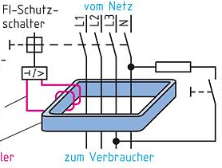

Abbildung 18 Aufbau eines RCD (Quelle: Fachkunde Elektrotechnik, Verlag Europa-Lehrmittel)

- Beschreiben Sie die Wirkungsweise eines RCD.

- Beschreiben Sie die Kenngrößen des abgebildeten RCD.
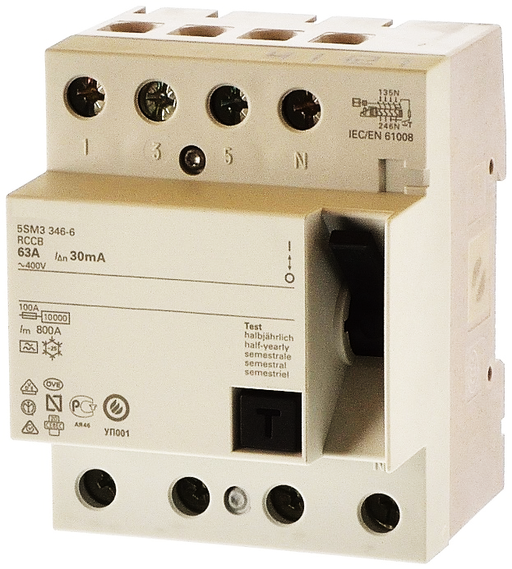
Abbildung 19 Beispiel für 4-poligen RCD (Quelle: https://mall.industry.siemens.com/mall/de/de/Catalog/Products)

Aufdruck | Formelzeichen | Bedeutung
RCCB
63A
I_{ΔN} 30mA
~400V
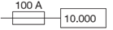
I_{M} 800A
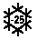
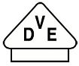

- Erklären Sie die Kenngrößen Bemessungskurzschlussstrom und Bemessungsschaltvermögen eines RCD.

- Werden mehrere RCDs in Reihe geschaltet muss Selektivität gewährleistet sein. Beschreiben Sie, was man unter Selektivität versteht und wie diese bei RCDs erreicht wird.

- Welchen Bemessungsfehlerstrom und welche Kennzeichnung muss der RCD nach dem Hausanschluss aufweisen, damit selektive Abschaltung gewährleistet ist?
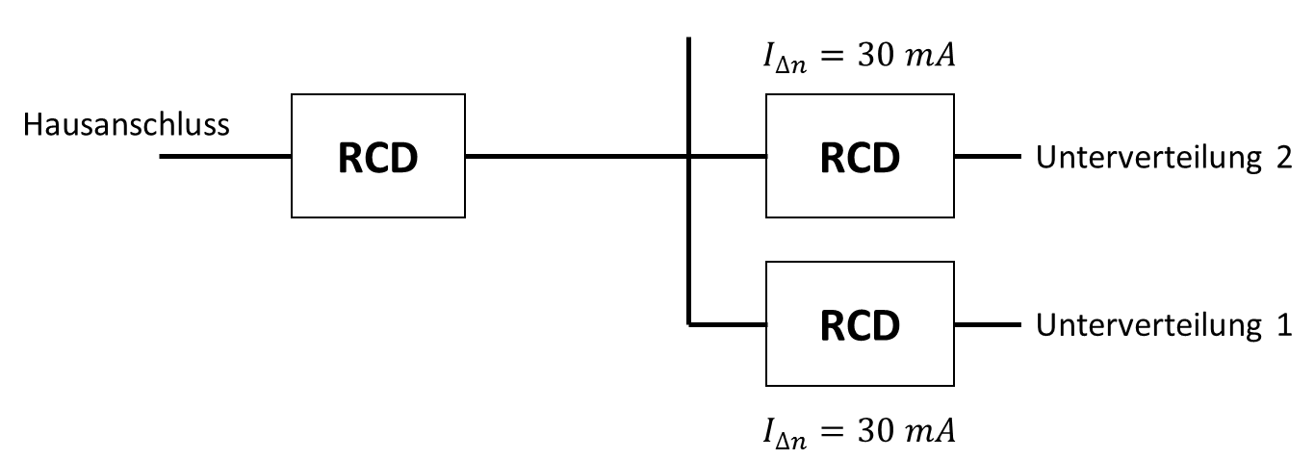

Anwendungsbereiche von RCD
- Welchen Schutz übernehmen RCDs?

- Je nach Anwendung können unterschiedliche Formen von Fehlerströmen entstehen, auf die ein RCD reagieren muss. Füllen Sie die nachfolgende Tabelle zu RCD-Typen aus.
Typ | Symbol | Art der Fehlerströme | Anwendung
Typ A | 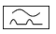 | sinusförmige Wechselfehlerströme und pulsierende Gleichfehlerströme
Typ F
Typ B

- Weshalb darf der RCD Typ AC in Deutschland nicht mehr verwendet werden?

- Ein RCD des Typ A darf bei sinusförmigen Fehlerströmen frühestens ab dem 0,5-fachen seines Bemessungsdifferenzstroms ($I_{ΔN}$) auslösen. Begründen Sie, weshalb das sinnvoll ist.

- Begründen Sie, warum ein RCD nicht in einem TN-C Netz eingesetzt wird.

- Nennen Sie alle Stromkreise, die nach DIN VDE 0100-410:2018-10 verpflichtend mit einem RCD mit $I_{ΔN}≤30mA$ abgesichert sein müssen.

Auslegung von RCD-Stromkreisen
- Analysieren Sie den auf der nächsten Seite gegebenen Stromkreisverteilerplan (Übersichtsschaltplan) und bearbeiten Sie hierzu die folgenden Aufgaben.

- Der verwendete RCD F01 weist einen Bemessungsstrom $I_{N}=25A$ auf. Überprüfen Sie, ob hierbei ein Problem bzw. eine Gefahr auftreten kann und begründen Sie Ihre Aussage.

- Zur Erhöhung der Verfügbarkeit sollen zwei RCDs mit jeweils $I_{N}=25A$ eingesetzt werden. Bei Einsatz mehrerer RCD ist auf die fachgerechte Installation der N-Schienen zu achten.
- Ergänzen Sie den gegebenen Stromkreisverteilerplan um einen weiteren RCD F02 und achten Sie auf eine sinnvolle Lastverteilung. (Hinweis: Tipp-Ex verwenden)
- Begründen Sie, weshalb für jeden RCD eine eigene N-Schiene verwendet werden muss.

Stromkreisverteilerplan
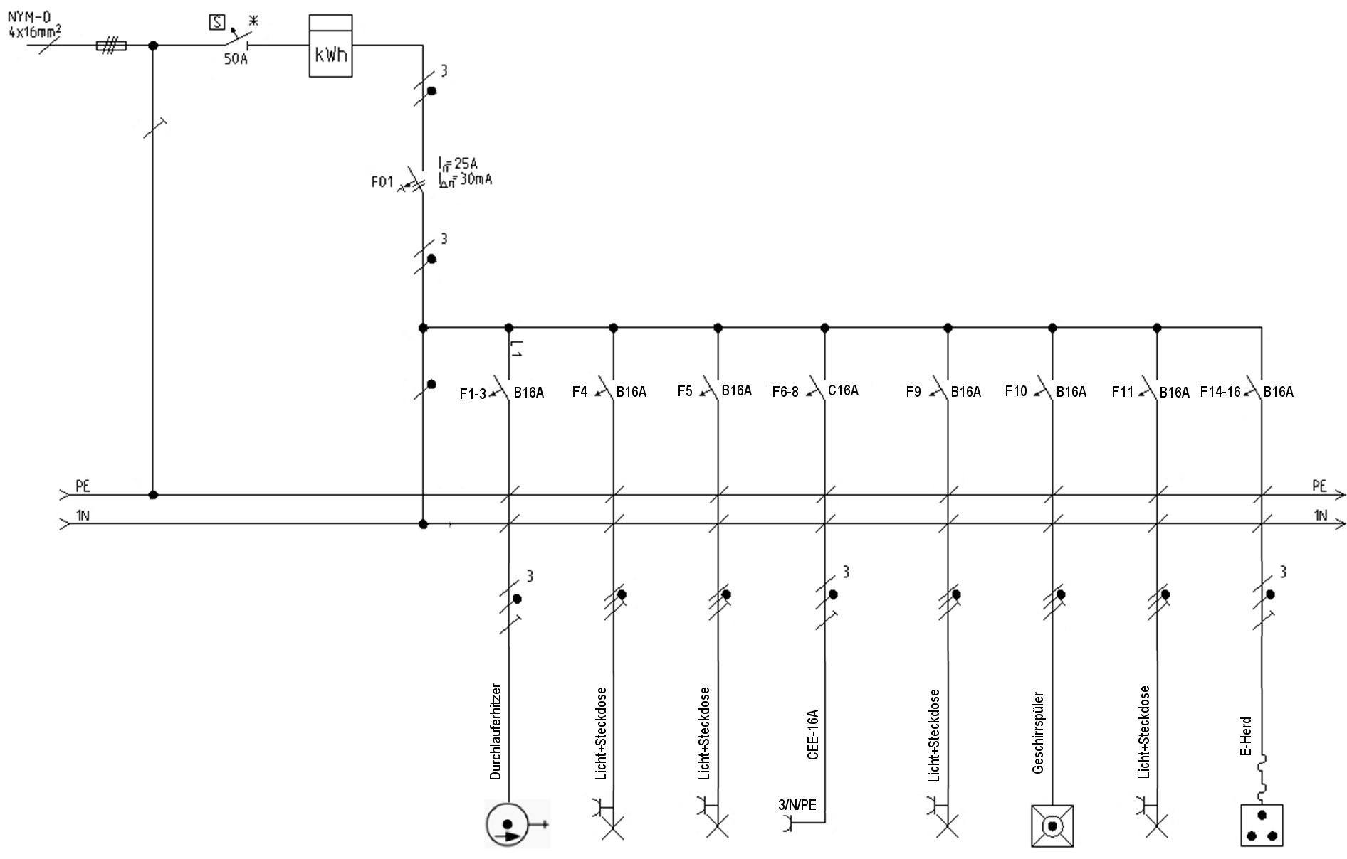

Übung zum Anschluss von RCD
- Die nachfolgenden Bilder 1 bis 3 zeigen verschiedene Installationen mit RCDs:
- Zeichnen Sie jeweils alle auftretenden Ströme in die Schaltpläne ein.
- Bewerten Sie die drei Varianten bezüglich ihrer Funktion bzw. Fehler.
Nr. | Installation | Bewertung
1 | L1  L2  L3  N  PE  1N  RCD  RCD
2 | L1  L2  L3  N  PE  1N  2N  RCD  RCD
3 | L1  L2  L3  N  PE  1N  2N  RCD  RCD

- Zeichnen Sie jetzt den fachgerechten Anschluss der beiden RCDs.
L1
L2
L3
N
PE
1N
2N

RCD

RCD

- Zeichen Sie in die Bilder 1 bis 5 den Verlauf des Fehlerstromes rot ein. Beantworten Sie unter jedem Bild, ob der RCD im dargestellten Fehlerfall abschaltet oder nicht abschaltet.
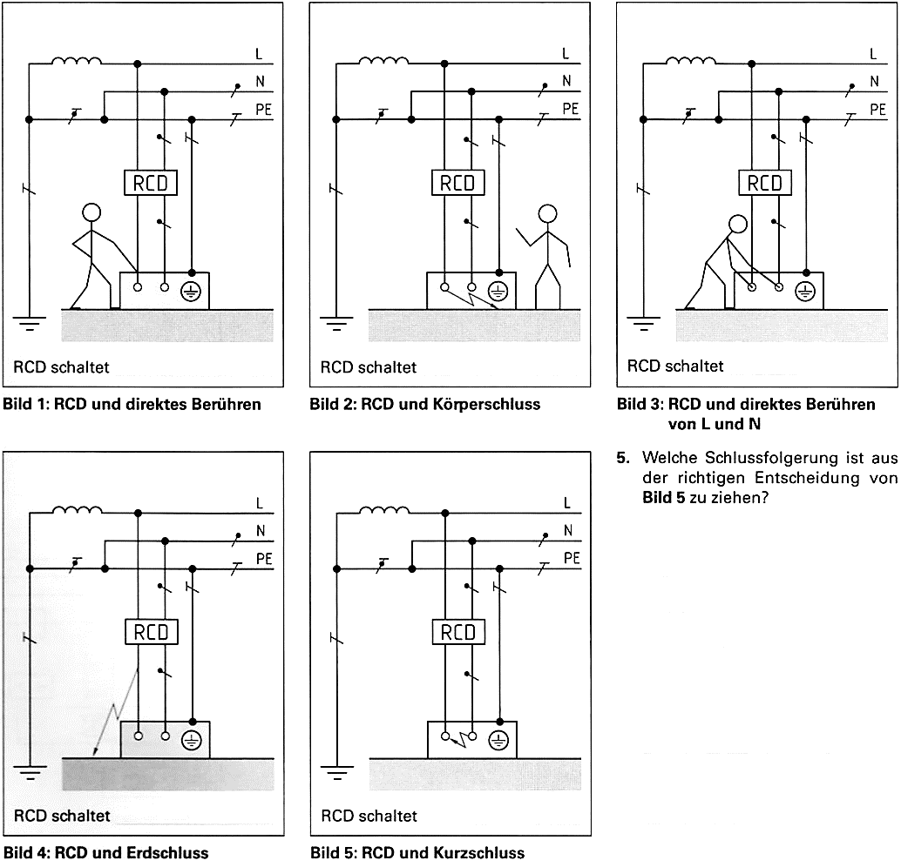
Abbildung 20 Übung zu RCD (Quelle: Arbeitsblätter Fachkunde Elektrotechnik, Verlag Europa-Lehrmittel)

Kundenauftrag: Verteiler- und Endstromkreise
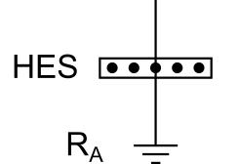
- Vervollständigen Sie im Kundenauftrag den Schaltplan der Hauptverteilung mit HAK, HES, SLS und Zähler als TN-CS-System und zeichnen Sie die beiden Endstromkreise für die CEE-Steckdose im Kopierraum am ersten RCD F01 und die Schuko-Steckdose im Chefbüro am zweiten RCD F02.
L1
L2
L3
N
PE
1N
2N
HAK
Zählerbereich

- Zeichnen Sie nun für den Laboraufbau alle Laborleitungen vom HAK bis zu den beiden Verbraucheranschlüssen (mit den korrekten Farben) in die Wurfzeichnung ein.
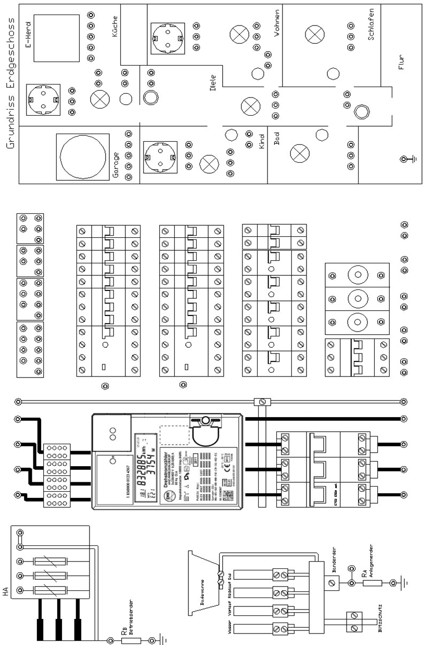

Kundenauftrag: Auslegung der Stromkreise
In Ihrem Kundenprojekt „Elektroinstallation in der Agentur“ erteilt Ihnen Ihr Chef den Auftrag, die Endstromkreise von der Unterverteilung zu den Verbraucheranschlüssen zu dimensionieren. Hierbei sollen Sie die Kundenanforderrungen laut Besprechungsnotiz (siehe Kapitel 1) beachten.

Grundlagen der Leitungsdimensionierung
Bei der Dimensionierung/Auslegung von Stromkreisen steht der Schutz gegen thermische Überbeanspruchung im Vordergrund. Die Faktoren einer Leitungsdimensionierung sind unter anderem die Strombelastung, die Verlegeart, die Umgebungstemperatur, die Leitungshäufung und die zugeordnete Überstromschutzeinrichtung.
Eine fachgerechte Auslegung von Stromkreisen beinhaltet:
- die Auswahl einer passenden Sicherung (DIN VDE 0100-530),
- die Festlegung des Leitungsquerschnitts (DIN VDE 0298-4),
- die Überprüfung des Spannungsfalls (DIN 18015-1) und
- die Überprüfung der Abschaltbedingung (DIN VDE 0100-600)

- Notieren Sie die so genannte Nennstromregel und Erläutern Sie deren Bedeutung.

- Nennen Sie die Schritte einer Leitungsdimensionierung.

Leitungsdimensionierung Kopierraum
- Dimensionieren Sie die Endstromkreise für den Kopierraum entsprechend der Kundenanforderungen in der Besprechungsnotiz.
Hinweis: Die Verlegeart ist der Besprechungsnotiz zu entnehmen.

- Dimensionieren Sie den Steckdosenstromkreis F4. Für den entferntesten Verbraucheranschluss ergibt sich eine Leitungslänge von 19m.
- Legen Sie die Sicherung und den Querschnitt fest. Überprüfen Sie den Spannungsfall.

- Dokumentieren Sie Ihr Ergebnis für Stromkreis F4:
LS-Schalter:
Mantelleitung:

- Dokumentieren Sie ihr Vorgehen bei der Auswahl des erforderlichen Leitungsquerschnitts für den Stromkreis F4 farbig in der nachfolgenden Tabelle.
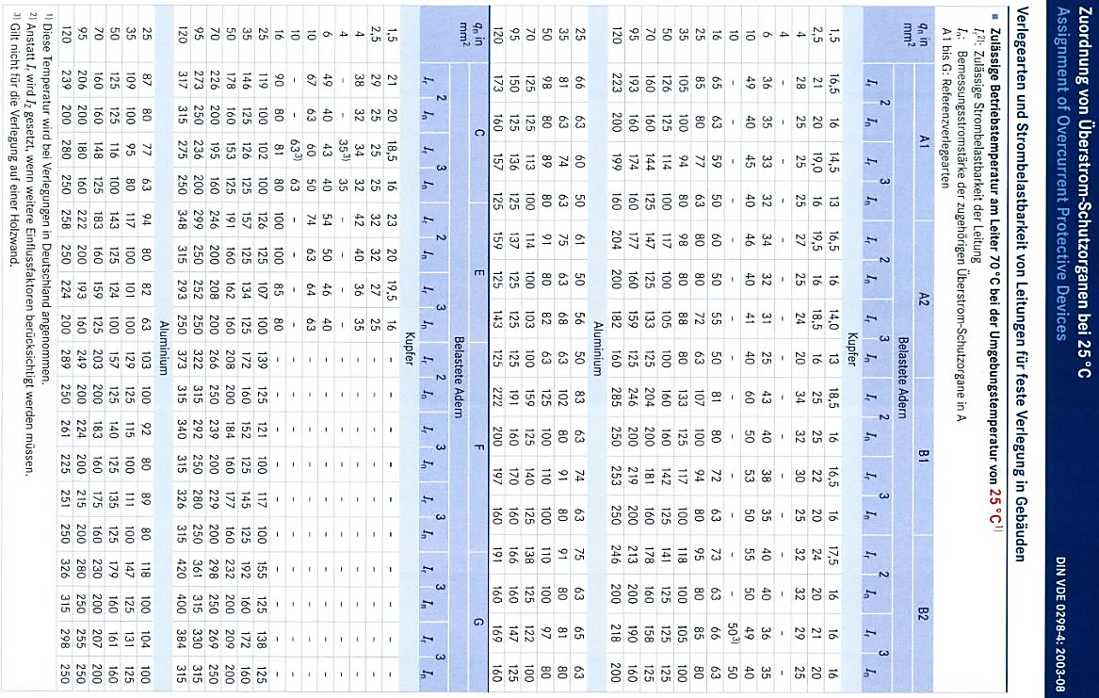
Abbildung 21 Auszug aus Tabellen zur Ermittlung von I_{r} (Quelle: Elektronik Tabellen, Schulbuchverlage Westermann)

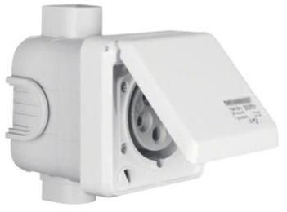
- Dimensionieren Sie den Stromkreis F6-8 für die CEE-16A-Steckdose im Kopierraum.
Die Leitungslänge des Endstromkreises ist mit Hilfe des maßstabsgetreuen Installationsplans auf Seite 31 zu ermitteln.
Die Verlegeart ist laut Besprechungsnotiz vorgegeben.

Ergebnis für Stromkreis F6-8:
LS-Schalter:
Mantelleitung:

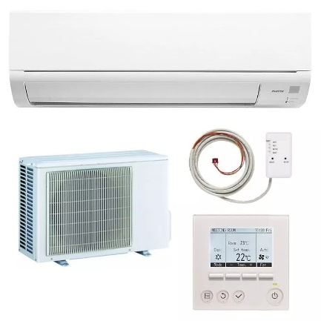
Leitungsdimensionierung Serverraum
- Dimensionieren Sie die Endstromkreise für den Serverraum unter Beachtung der Kundenanforderungen.
Hinweis: Die Bedingungen für die Leitungsverlegung im Serverraum sind der Besprechungsnotiz zu entnehmen.

- Dimensionieren Sie den Stromkreis F17-19 für das Klimagerät im Serverraum.
Der Endstromkreis hat eine Leitungslänge von ca. 21m.
Technische Daten zum Klimagerät: Nennspannung U=400V, Anschlussleistung P=5kW, Wirkleistungsfaktor $cosφ$=0,92, Der Anlaufstrom beträgt das 4-fache des Betriebsstroms.

Ergebnis für Stromkreis F17-19:
LS-Schalter:
Mantelleitung:

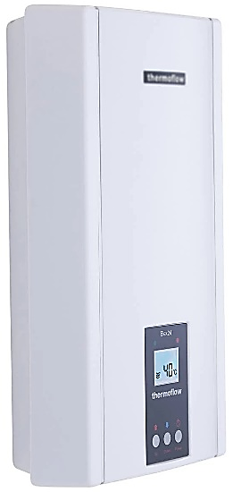
Leitungsdimensionierung WC
- Dimensionieren Sie die Endstromkreise für das WC entsprechend der
Kundenanforderungen in der Besprechungsnotiz.
Die Leitungslängen entnehmen Sie bitte dem maßstabsgetreuen Installationsplan auf Seite 31.

- Dimensionieren Sie den Stromkreis F1-3 für den Durchlauferhitzer
als Festanschluss.
Technische Daten zum Durchlauferhitzer: Nennspannung U=400V, Anschlussleistung P=11kW.

Ergebnis für Stromkreis F1-3:
LS-Schalter:
Mantelleitung:

Stromkreisliste
Dokumentieren Sie die Aufteilung der einzelnen Stromkreise im Kundenauftrag.
Für die Installation sind 3 RCDs F01, F02 und F03 (Typ A, I_{n}=40A, I_{Δn}=30mA) vorzusehen.
Als Überstromschutzeinrichtungen sind LS-Schalter vorgesehen, welche in der Tabelle jeweils mit Charakteristik und Nennstrom zu kennzeichnen sind.

- Vervollständigen Sie die Stromkreisliste in der Tabelle.
Stromkreis Nr. | RCD  Nr. | MCB  Bezeich./Typ | Raum | Betriebsmittel
F1-3 | F01 | 3x B 16A | WC | Durchlauferhitzer
F4 | F01
F5 | F01
F6-8 | F01
F9 | F02
F10 | F02
F11 | F02
F12 | F02
F13 | F02
F14-16 | F02
F17-19 | F03
F20 | F03
F21 | F03
F22 | F03
F23 | F03
F24 | F03

Stromkreisverteiler
- Beschriften Sie im nachfolgenden Stromkreisverteiler die Fehlerstrom- und Überstromschutzeinrichtungen für den Kundenauftrag.

UV01
 | 1 | 2 | 3 | 4 | 5 | 6 | 7 | 8 | 9 | 10 | 11 | 12
 | 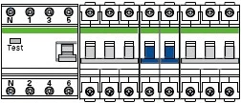
 | F01 |  |  |  | F1-3 |  |  | F4 | F5 | F6-8
 | 13 | 14 | 15 | 16 | 17 | 18 | 19 | 20 | 21 | 22 | 23 | 24
 | 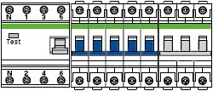
 |  |  |  |  | F9
 | 25 | 26 | 27 | 28 | 29 | 30 | 31 | 32 | 33 | 34 | 35 | 36
 | 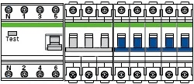
 |  |  |  |  | F17-19

Checkliste zur Planung
- Überprüfen Sie Ihre Planung anhand der folgenden Checkliste.
Kundenwünsche berücksichtigt, Besprechungsnotiz umgesetzt?
Dokumentation fachgerecht erstellt?
Vorgeschriebenen Stromkreise mit RCD abgesichert
Leitungen fachgerecht dimensioniert?
Belastung über die 3 Außenleiter gleichmäßig verteilt?
Belastung für die 3 RCD überprüft?
Mindestanforderungen an Stromkreise und hohe Verfügbarkeit sichergestellt

Kundenauftrag: Arbeitsplanung

Arbeitsplan
- Erstellen Sie für die Installation des Serverraums und des WC einen Arbeitsplan mit mindestens 10 Arbeitsschritten in sinnvoller Reihenfolge.
Die Anschlussarbeiten in der Unterverteilung sollen hier nicht berücksichtigt werden.

Nr. | Arbeitsschritt
1
2
3
4
5
6
7
8
9
10

Materialliste
- Erstellen Sie eine Materialliste für die Installation im Serverraums und WC. Nennen Sie mit mindestens 15 Positionen.
Die Einbauten in der Unterverteilung sollen hier nicht berücksichtigt werden.

Position | Anzahl / Länge | Material
1
2
3
4
5
6
7
8
9
10
11
12
13
14
15

Werkzeugliste
- Führen Sie das nötige Werkzeug, Prüfgeräte und sonstigen Arbeitsmittel für die fachgerechte Installation des Kundenauftrags auf. Nennen Sie mindestens 10 Punkte.

Nr. | Werkzeuge, Prüfgeräte, Hilfsmittel
1
2
3
4
5
6
7
8
9
10
11

Kundenauftrag: Realisierung der Installation im Labor
- Führen Sie die Installation der Stromkreise im Kundenauftrag fachgerecht aus.
Überprüfen Sie Ihre Installationsschritte anhand der nachfolgenden Checklisten.

Installation der Verteilerstromkreise
- Installieren Sie die Verteilerstromkreise als TN-C-S an Ihrem Laborplatz:
- Hauptleitung installiert
- Elektrische Anlage über HES geerdet
- Hauptleitungsabzweig installiert

Installation der Endstromkreise
- Installieren Sie nun die folgenden drei Endstromkreise entsprechend Ihrer Planung:
- CEE-Steckdose im Kopierraum
- Klimagerät im Serverraum
- Licht- und Steckdosenstromkreis im WC

Kundeneinweisung
- Zeigen Sie den Aufbau der Lehrkraft und führen Sie ein Kundengespräch durch.
- Kontrolle durch die Lehrkraft
- Kundengespräch mit Lehrkraft

Inbetriebnahme
- Nehmen Sie die Anlage nach Absprache mit der Lehrkraft in Betrieb
- Anlage in Betrieb genommen

Übungs- und Vertiefungsaufgaben

Wiederholungsfragen zu Dreiphasenwechselspannung
- Beschreiben Sie kurz, wie Dreiphasenwechselspannung im Generator erzeugt werden kann.

- Welche Beziehungen herrschen zwischen Außenleiter- und Strangspannung im Dreiphasenwechselspannungssystem?

- Beschreiben Sie, welche Auswirkung der Ausfall des Neutralleiters bei unsymmetrischer Belastung im Drehstromnetz hat.

- Im Drehstromnetz 400V/230V 50Hz wird ein Durchlauferhitzer mit drei Heizwiderständen von je 50 Ω in Dreieckschaltung betrieben.
a) Berechnen Sie den Strangstrom, den Leiterstrom und die Gesamtleistung.
b) Berechnen Sie die Gesamtleistung des Durchlauferhitzers, wenn ein Außenleiter ausfällt.

- Im Netz 3/N/PE AC 50 Hz 400V ist ein Ofen mit symmetrischer Last in Sternschaltung angeklemmt. Die Gesamtleistungsaufnahme beträgt P_{Y} = 3,6 kW.
Berechne die Strangleistung des Ofens. Berechne die Größe der drei Strangwiderstände des Ofens.
Wie verändern sich der Strangstrom, die Strangspannung und die Gesamtleistung des Ofens, wenn er von Stern- auf Dreieckschaltung umgeklemmt wird.

Wiederholungsfragen zu Drehstrom
- Beschreiben Sie den Aufbau eines Drehstromgenerators.
- Wie entsteht eine Dreiphasenwechselspannung?
- Was versteht man unter Verkettung bei einem Drehstromgenerator?
- Wieso kann man durch Verkettung der Generatorspulen die Anzahl der notwendigen Leitungen zur Energieübertragung von sechs auf drei reduzieren?
- Wie funktioniert der Stromfluss in einem Drehstromsystem?
- Welche Beziehungen herrschen zwischen Außenleiter- und Strangspannung im TN-System?
- Wie viele und welche Leitungen führen in München vom VNB zum HAK des Kunden?
- Was bedeutet die Netzbezeichnung 3/N/PE AC 50 Hz 400/230V?
- Welche Aufgabe hat der Neutralleiter in einem Drehstrom Vierleitersystem?
- Welche Schaltungsmöglichkeiten gibt es für Drehstromverbraucher und wie werden diese hergestellt?
- Welche Spannungs- und Strombeziehungen herrschen in der symmetrischen Stern- und Dreieckschaltung?
- Was bedeutet symmetrische und unsymmetrische Last? Geben Sie jeweils Beispiele aus der Praxis an?
- Warum ist das normale Drehstromnetz in der Praxis meistens unsymmetrisch belastet?
- Wie kann man die Schein- Wirk- und Blindleistung eines Stranges eines Drehstromverbrauchers berechnen?
- Wie kann man die gesamte Wirkleistung eines Drehstromverbrauchers berechnen?
- Wie verändert sich die Drehstromleistung, wenn bei einem Drehstromverbraucher ein Außenleiter ausfällt (Sternschaltung mit angeschlossenem Neutralleiter)
- Wie verändert sich die Drehstromleistung, wenn bei einem Drehstromverbraucher ein Außenleiter ausfällt (Sternschaltung ohne angeschlossenen Neutralleiter)
- Wie verändert sich die Drehstromleistung, wenn bei einem Drehstromverbraucher ein Außenleiter ausfällt (Dreieckschaltung)?
- Welche Vorteile bietet ein Drehstromnetz gegenüber einem Einphasenwechselstromnetz?

Wiederholungsfragen zum RCD
- Wie funktioniert ein RCD?
- Erklären Sie das Typenschild eines RCD.
- Was wird beim Betätigen der Prüftaste eines RCD geprüft?
- Für welche Stromkreise ist der Einbau von RCDs Pflicht?
- Kann mit allen gängigen RCDs Personenschutz gewährleistet werden?
- Was bedeutet Brandschutz im Zusammenhang mit RCD? Welche RCDs werden hierfür verwendet?
- Welche Überlegungen spielen bei der Zuordnung von RCDs zu Stromkreisen eine wichtige Rolle (Selektivität, Belastung etc.)?
- Welche Installationsfehler kann es beim Anschließen von RCDs in der Unterverteilung geben?
- Nenne Sie die Höhe des Fehlerstroms, ab dem ein RCD mit $I_{ΔN}=30mA$auslösen darf.

Wiederholungsfragen zu Netzsystemen
- Beschreiben Sie die Erdungsverhältnisse auf Erzeuger- und Anlagenbetreiberseite beim TN- System.
- Benennen Sie die Unterarten des TN-Systems und erläutern Sie diese.
- Welche Adern enthält die Zuleitung zum HAK im TN –System?
- Was bedeutet TT – System?
- Welche Adern enthält die Zuleitung zum HAK im TT - System
- Welchen Weg muss der Fehlerstrom im TT – System bei einem Körperschluss nehmen?
- Welcher Widerstand bestimmt im Wesentlichen die Größe des Fehlerstroms bei einem Körperschluss im TT – System?
- Weshalb sind im TT-System RCDs vorgeschrieben?
- Wie wird der Widerstand des Anlagenerders messtechnisch bestimmt?
- In einem TT – System hat der Anlagenerder einen Widerstand von 50Ω. Dem LS Automaten ist ein RCD mit I_{ΔN} von 0,03A vorgeschaltet. Beurteilen Sie die Installation.

Basiswissen Asynchronmaschine
Aufbau Kurzschlussläufermotor
- Vervollständigen Sie die untere Skizze zum Aufbau eines Kurzschlussläufermotors
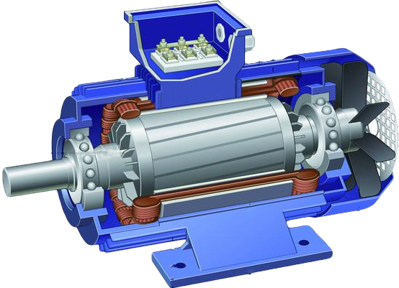

Abbildung 22 Schnittdarstellung (Quelle: White Paper Jan Nowak 1. Auflage 2015, Eaton WP042001DE)

Funktion und Drehmomententwicklung
Der Kurzschlussläufermotor, auch Käfigläufermotor genannt, ist aufgrund seines einfachen Aufbaus und seiner verschleißarmen Arbeitsweise die gebräuchlichste Asynchronmaschine.
Schaltet man den Asynchronmotor an den Drehstrom, so entsteht im Stator (Ständer) ein Drehfeld. Dieses Drehfeld induziert im Rotor (Läufer) eine Spannung, so dass ein zweites Magnetfeld erzeugt wird. Das Ständerfeld kann nun auf das Läuferfeld wirken und ein Drehmoment auf den Läufer ausüben, der sich dadurch zu drehen beginnt. Die Besonderheit der Asynchronmaschine liegt darin, dass der Rotor nicht im Takt mit dem Statorfelds läuft, sondern dem Drehfeld des Ständers nacheilt. Mit anderen Worten: Der Asynchronmotor hat nur dann ein Drehmoment, wenn Läufer und Drehfeld asynchron laufen. Diese Drehzahldifferenz wird als Schlupf bezeichnet.
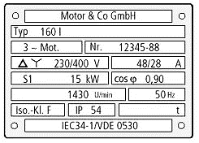
Leistungsschildangaben
- Nutzen Sie das Tabellenbuch und füllen Sie die nachfolgende Tabelle zum Leistungsschild des Drehstrommotors aus.

1 | Typenbezeichnung:
2 | Stromart:
3 | Schaltart der Ständerwicklungen & zulässige Spannungen:
4 | Bemessungsstrom:
5 | Bemessungsleistung an der Welle Pab:
6 | Wirkleistungsfaktor:
7 | Umdrehungen pro Minute:
8 | Bemessungsfrequenz:
9 | Isolierstoffklasse: Charakterisiert die Isolation der Wicklungen bezüglich der max. Temperatur (z. B. E=120°C, B=130°C, F=150°C):
10 | Schutzart: Fremdkörper- und Wasserschutz:

- Berechnen Sie den Wirkungsgrad des abgebildeten Drehstrommotors.

- Ermitteln Sie die Polpaarzahl und den Schlupf abgebildeten Drehstrommotors.

Klemmbrett und Anschluss
Je nach Anwendung (z.B. Stern- Dreieckanlauf) und oder Motorenart werden die Stränge von Drehstrommotoren in Stern- oder Dreieck verschalten.

- Verdrahten Sie die Stränge nach den jeweils vorgegebenen Schaltungen und vervollständigen Sie die Klemmbretter entsprechend.
Stränge Sternschaltung | Stränge Dreieckschaltung
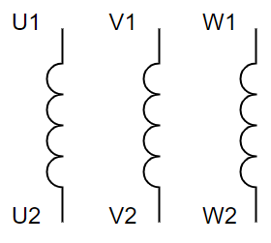
Klemmbrett Sternschaltung | Klemmbrett Dreieckschaltung
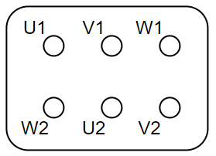

- Informieren Sie sich über die Schaltarten der Ständerwicklungen von Drehstrommotoren und bearbeiten Sie im Anschluss die Übungen.
Beim Typenschild eines Motors findet man häufig Angaben für Stern-, und Dreieckbetrieb. In diesem Beispiel gilt:
- Bei Dreieckschaltung im 230V-Drehstromnetz (Außenleiterspannung 230V) nimmt der Motor im Nennbetrieb einen Nennstrom von 48 A auf.
- Sternschaltung: Im 400V-Drehstromnetz (Außenleiterspannung 400V) nimmt der Motor im Nennbetrieb 28 A auf.

Merke: Sind auf einem Typenschild eines Motors 2 Spannungen angegeben, so ist die kleinere von beiden die maximal zulässige Strangspannung eines Motors.

Im obigen Beispiel beträgt die maximale Strangspannung 230V, diese kann im Dreiecksbetrieb bei einer Außenleiterspannung von 230V oder im Sternbetrieb bei einer Außenleiterspannung von 400V erreicht werden. Bei Dreieckbetrieb des Motors in unserem Netz (400/230V) würde dieser Motor zerstört werden.

- Untersuchen Sie die gegebenen Beispiele in der Tabelle und vervollständigen Sie die Angaben zu den Schaltungsarten.
Beispiel | Drehstromnetz | Leistungsschildangaben des Motors | Zulässige Strangspannung U_{Str} | Mögliche Schaltungen  Y/Δ | Schaltung für Nennbetrieb
1 | 400/230 V | 400/230 V
2 | 400/230 V | 400 V
5 | 400/230 V | 690/400 V
7 | 400/230 V | 230/135 V

Anlaufstrom von Drehstrommotoren
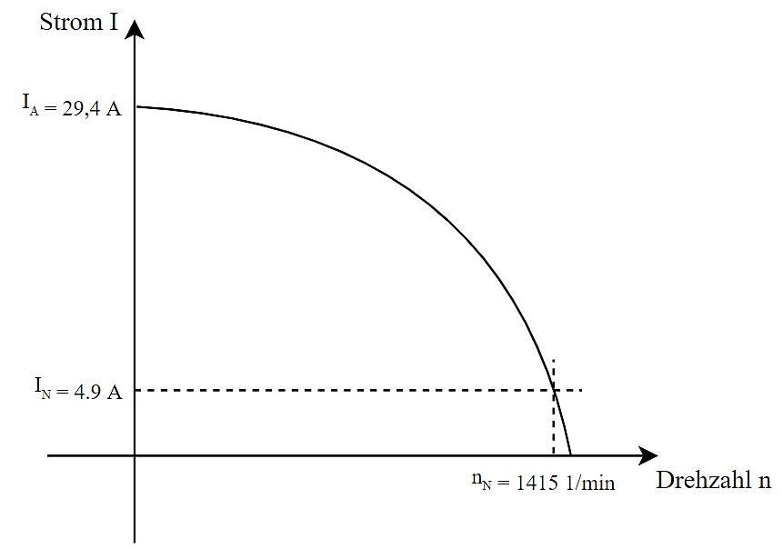
- Die nebenstehende Kennlinie zeigt den Verlauf der Stromstärke bei Anlauf eines Drehstrommotors. Ermitteln Sie das Verhältnis zwischen Anlaufstrom $I_{A}$ und Betriebsstrom $I_{B}$des Motors.

Je nach Baugröße des Motors ergeben sich unterschiedliche Anlaufströme. Die nachfolgende Tabelle zeigt die Daten genormter Drehstrommotoren:

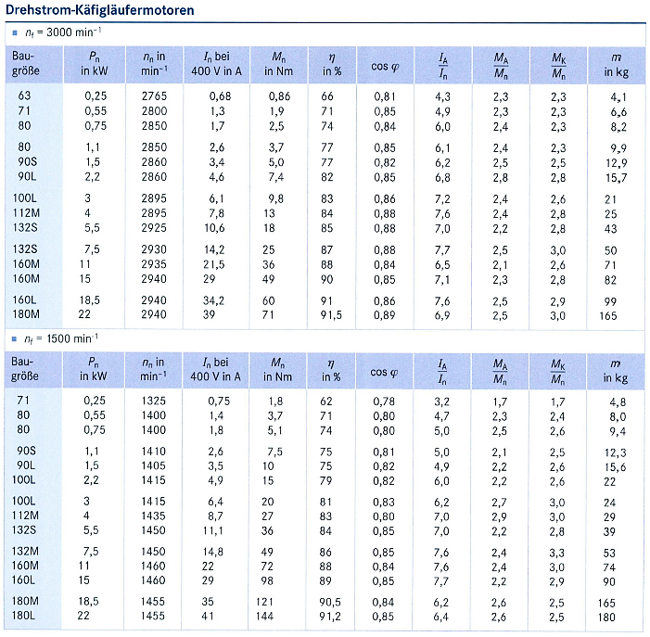
Abbildung 23 Daten genormter Drehstrommotoren (Quelle: Elektronik Tabellen, Schulbuchverlage Westermann)

Sicherungsauswahl für Drehstrommotoren
Drehstrommotoren weisen hohe Anlaufströme auf. Darum werden diese meist mit Leitungs-schutz-Schaltern der Charakteristik C oder K abgesichert. Für CEE-Steckdosenanschlüsse wird standardmäßig die C-Charakteristik verwendet. Ob man einen Leitungsschutzschalter der Charakteristik C oder K verwendet hängt von der Höhe des jeweiligen Anlaufstroms des Motors ab.
- Begründen Sie durch geeignete Berechnung, weshalb ein 3xC10A für die Absicherung des Motors 112M (siehe obige Tabelle) nicht geeignet ist.

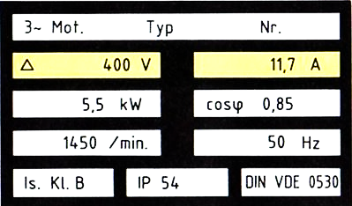
Leitungsdimensionierung von Drehstrommotoren
- Ein Kompressor mit nebenstehendem Leistungsschild soll über eine 25m NYM Leitung im Netz 400/230V 50 Hz fest angeschlossen werden. Die Leitung wird mit Schellen auf der Wand verlegt. Der Anlaufstrom des Motors beträgt das 5-fache des Bemessungsstroms.

- Wählen Sie einen passenden LS-Schalter (Nennstrom und Charakteristik) unter Beachtung des Anlaufstroms aus.
- Ermitteln Sie der erforderlichen Leitungsquerschnitt.
- Was ändert sich bei der Dimensionierung des Stromkreises, wenn der Motor nicht fest, sondern über einer CEE-Steckdose angeschlossen wird?

- Ein Drehstrommotor mit einer Nennleistung von 5,5 kW wird im 400/230V 50 Hz Drehstromnetz (TN-System) über eine 49m lange Mantelleitung in wärmegedämmter Wand fest angeschlossen. Der Wirkungsgrad beträgt 85 Prozent und der Wirkleistungsfaktor 0,88. Der Anlaufstrom ist um das 7-fache höher als der Bemessungsstrom.

- Bestimmen Sie die Sicherung (Nennstrom und Charakteristik)
- Legen Sie den erforderlichen Querschnitt fest
- Überprüfen Sie den Spannungsfall auf der Leitung
- Berechnen Sie den Leistungsverlust der Leitung
- Beurteilen Sie, ob die gemessene Schleifenimpedanz von 0,65 Ohm ausreicht, damit die Abschaltbedingung im TN-System erfüllt ist (Achtung: Sicherheitsaufschlag berücksichtigen).

- In einer Werkshalle soll ein Drehstrommotor im 400/230V 50 Hz installiert werden. Das Leistungsschild des Motors liefert folgende Angaben: Bemessungsleistung 15 kW; Wirkungsgrad 89%, Leistungsfaktor 0,85. Der Anlaufstrom beträgt das 7,7-fache des Nennstroms. Die NYM-Leitung wird über 48 m, auf einer nicht gelochten Kabelwanne verlegt. Die Umgebungstemperatur in der Werkhalle beträgt 50°C.

- Wählen Sie einen passenden LS-Schalter aus
- Führen Sie eine fachgerechte Leitungsdimensionierung unter Beachtung der erhöhten Umgebungstemperatur durch.
- Berechnen Sie die Spannung am Drehstrommotor.
- Nach der Installation wurde Schleifenimpedanz mit einem Wert von 0,8 Ohm gemessen.
Überprüfen Sie die Abschaltbedingung im TT-System.

